JDataEx项目需求、架构和设计概要

文档修订记录

版本编号 | 说明：如形成文件、变更内容和变更范围 | 日期 | 变更人 | 批准日期 | 批准人
V0.1 | 初始化文档。 | 2014-02-28 | 余胜

背景
在省级规模的数据交换，或者表数据量巨大的数据交换项目中，就算交换规则非常简单的情况下，交换配置工作量也很大，实施成本很大。
为了解决此类问题，需要开发一种可以配置简便、部署容易、更新方便、监控集中、多级交换的交换平台。

需求

第一阶段功能需求分析
交付客户使用前的基本功能：
- 稳定和可以扩展的运行框架。
- 后台监控、重启和通信机制。
- 程序和流程远程更新。
- 数据库触发器方式的数据同步。
- 数据库自动入库功能。
- 监控目录方式的文件的同步。
- 简单的可视化配置界面和更新程序界面。

第二阶段功能需求分析
交付客户使用后的基本功能，主要方便后期运维：
- 监控平台。
  - 节点监控。
  - 流程监控。
  - 数据监控。
  - 节点程序和流程版本管理。
  - 节点日志内容分析和查找。快速定位问题。
- 路由功能。提供多级的路由功能。自动找寻路径。

架构

整体架构
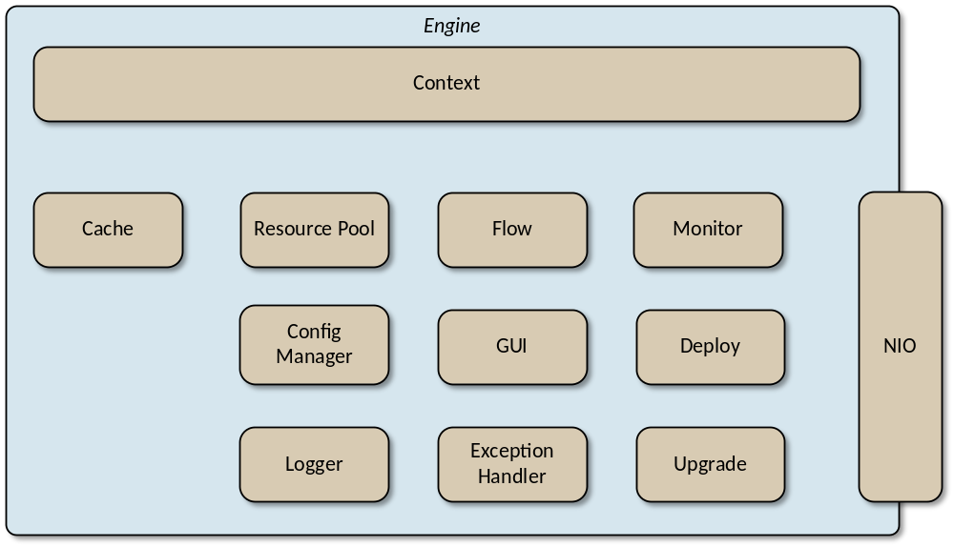
- Context：全局上下文。负责整个进程类的对象之间的联系。
- Cache：缓存机制。负责对数据的缓存，提高运行效率，避免大数据量的时候，内存溢出。同时负责数据持久化。
- Resource Pool：资源池。比如JDBC连接、JMS连接等资源都可以通过这个来管理。
- Config Manager：配置文件管理。动态管理配置文件的更新等。暂定。
- Logger：日志模块。每个流程单独一个日志文件，甚至每个组件链都是一个独立的日志文件。
- Flow：整个数据交换的转换流程模块。负责数据的提取，转换，加载等。
- GUI：配置、部署、升级和监控的界面。
- Exception Handler：异常处理机制。思考。。。
- Monitor：负责服务、流程的监控管理、启停等。
- Deploy：部署流程。
- Upgrade：升级模块。负责对程序的版本进行更新或升级。
- NIO：通信机制。

设计

模块设计

运行模块
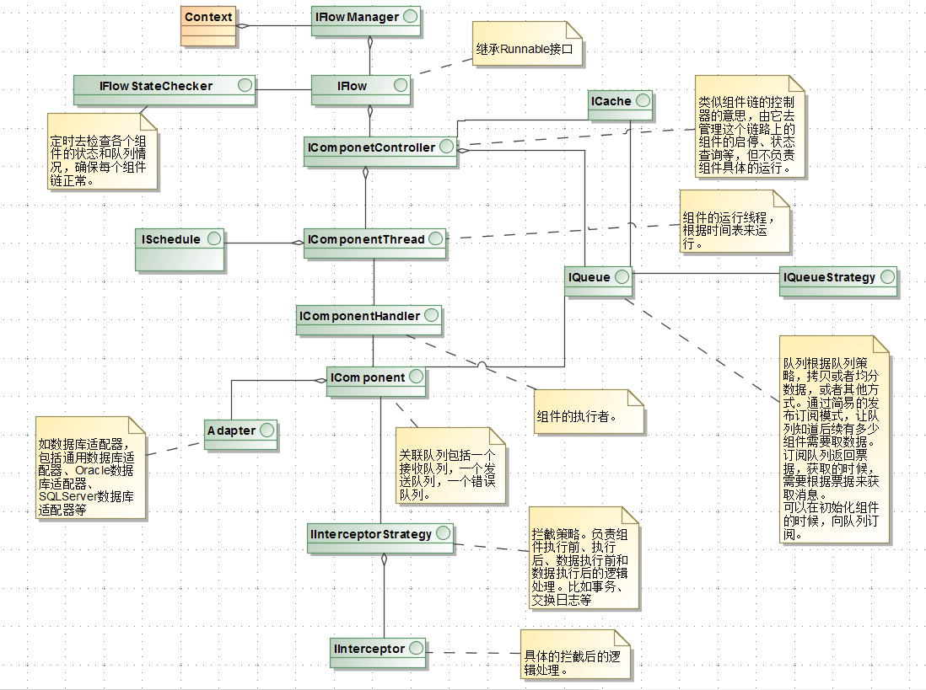

Flow类结构
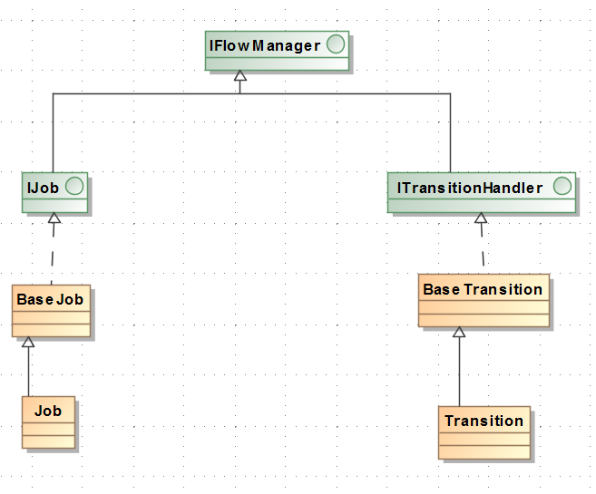

Handler类结构
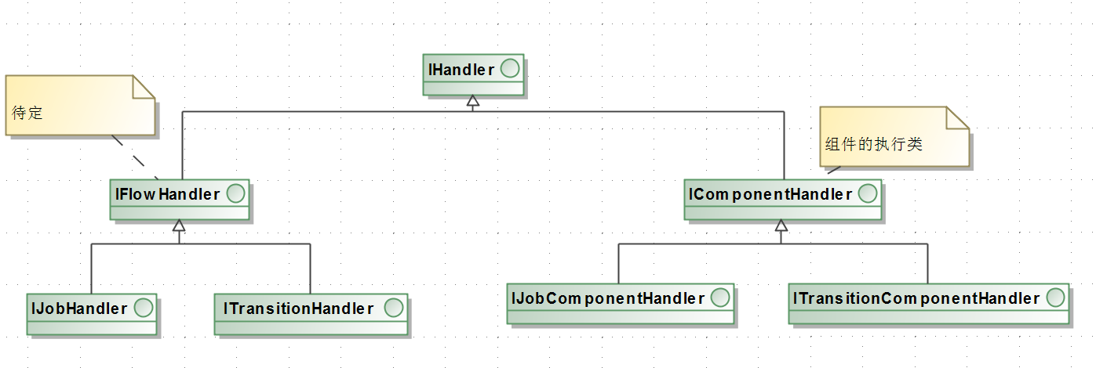

Component结构
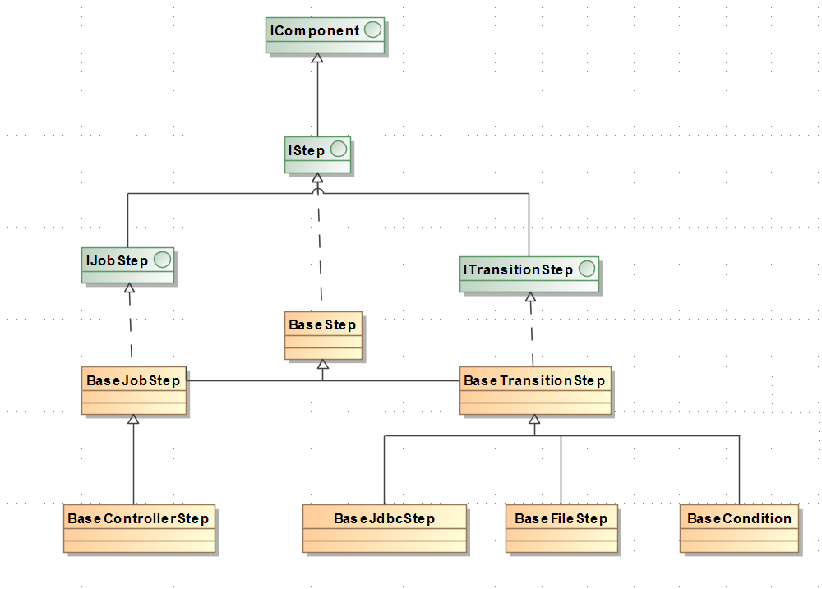

时序图

流程注册、启动、停止（初）
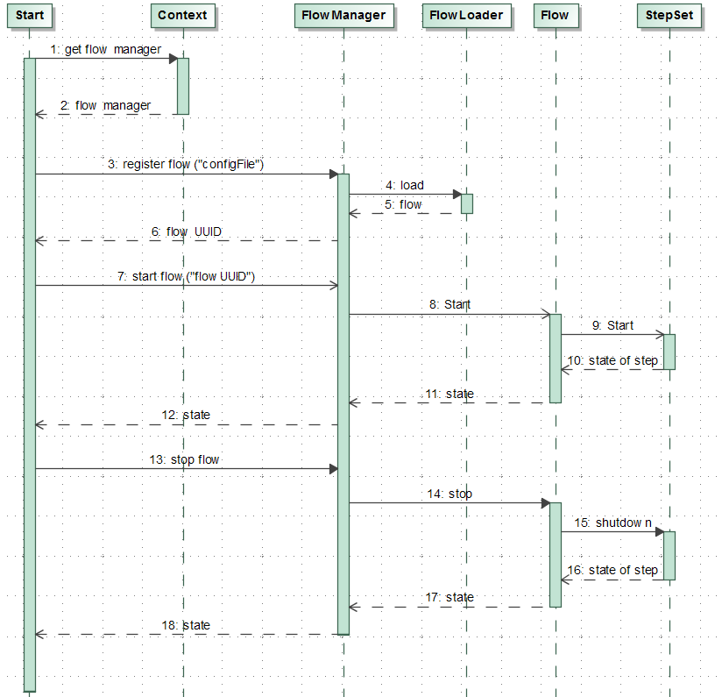

流程加载
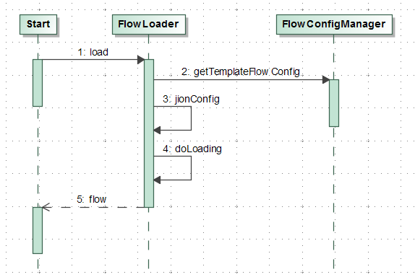

Step运转
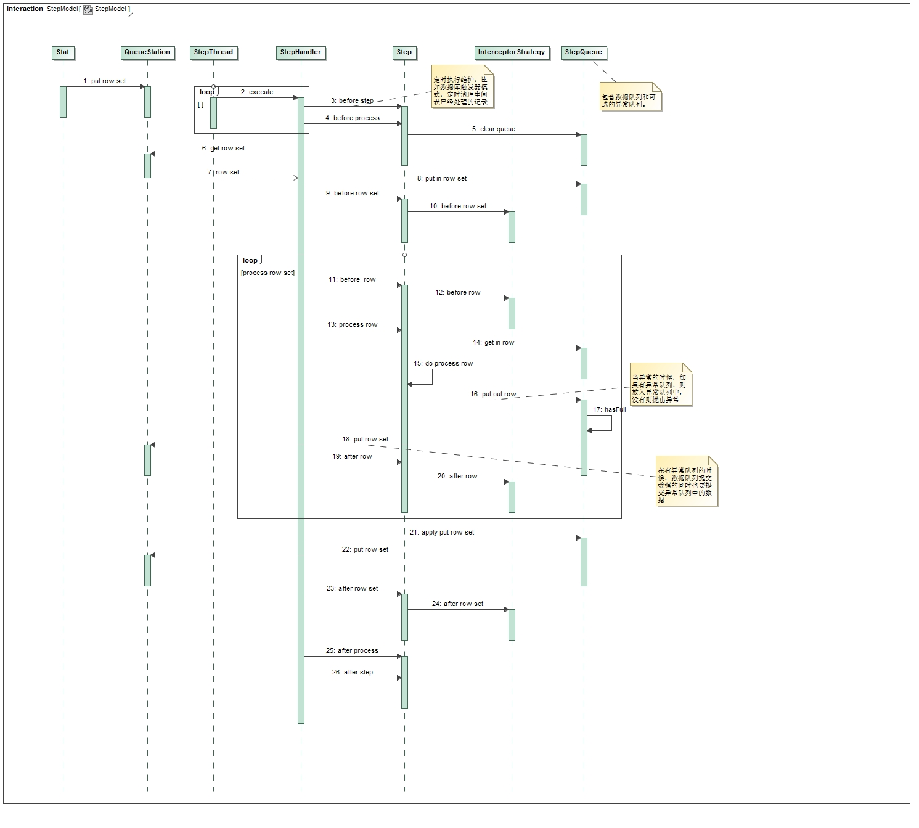

缓存模块
用于缓存交换的数据。其中分为
- 内存缓存。使用EhCache来缓存，避免内存溢出。
- 持久化缓存。用于存储从数据库等地方获取的数据，当进程异常停止后，在重新启动进程的时候，可以首先从持久化缓存中获取数据，保证数据不丢失。需要单独开发，包括如何持久化的功能。
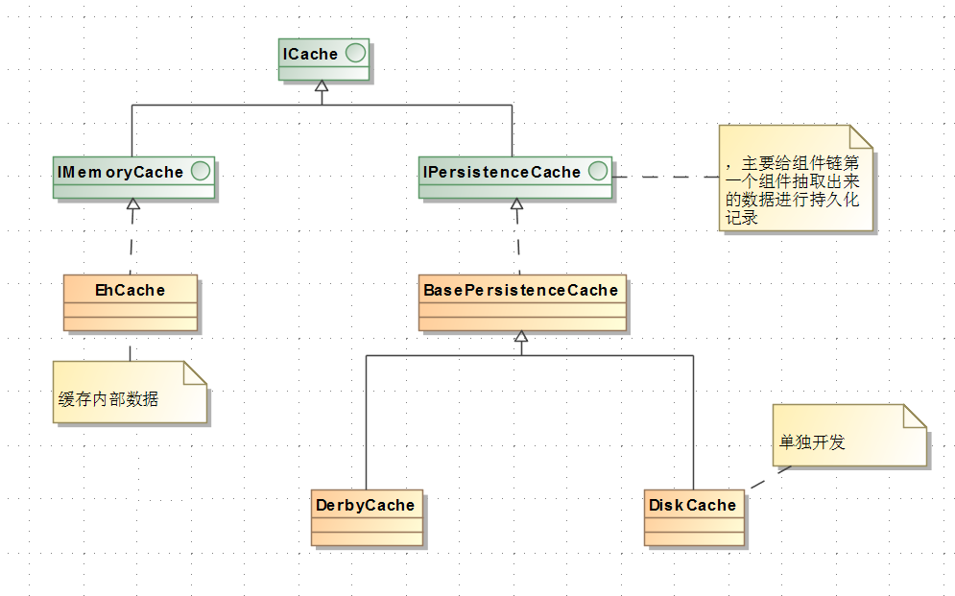

资源池模块
负责统一管理资源。资源包括：
- JDBC连接池。负责管理和创建JDBC连接。主要是封装开源的JDBC连接池。可以分析和选择常见的一些开源JDBC连接池来，最后确定一个。
- JMS连接池。负责管理和创建JMS连接。主要是封装TLQ的JMS。暂时不开发，但设计的时候要考虑上。
- 线程池。负责申请和分配线程。暂时不开发，但设计的时候要考虑上。
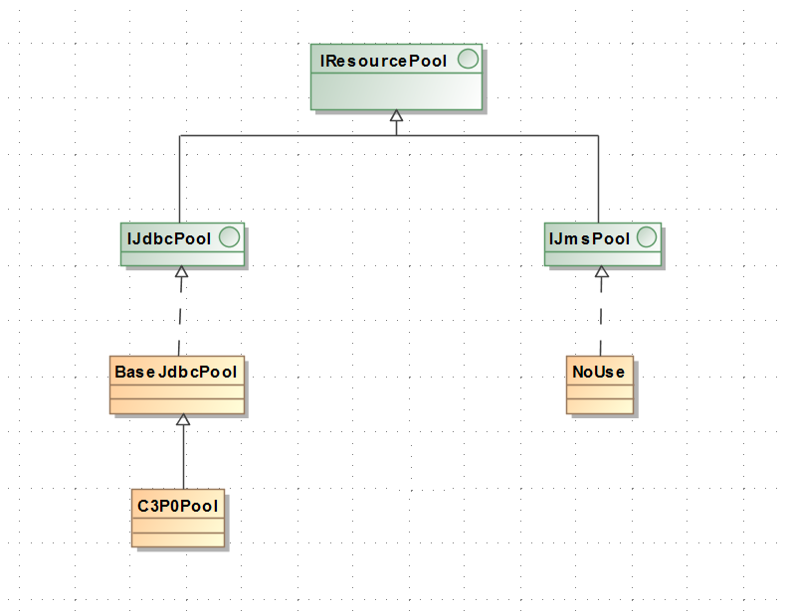

通信模块
使用Netty开源框架去进行相关socket通信。以后的监控和程序远程升级，都通过这个通信模块来实现命令和文件的传输。

加载模块
加载固定模式的流程和相关参数。

日志模块
暂时使用logback来记录，以后扩充。

升级模块
由于目前改造成2级部署，所以部署点大大减少，该功能暂停。

组件模块

触发器获取组件
基于触发器的数据库获取数据。可以参考公司现有触发器实现。但需要优化调整的部分是：

自动入库组件

重新自动入库组件

文件监控获取组件

文件处理组件

监控模块

数据对象设计

